NOMBRE ESTUDIANTE: ___________________________________________

CURSO: 4° Básico LETRA: ______ FECHA: __________________

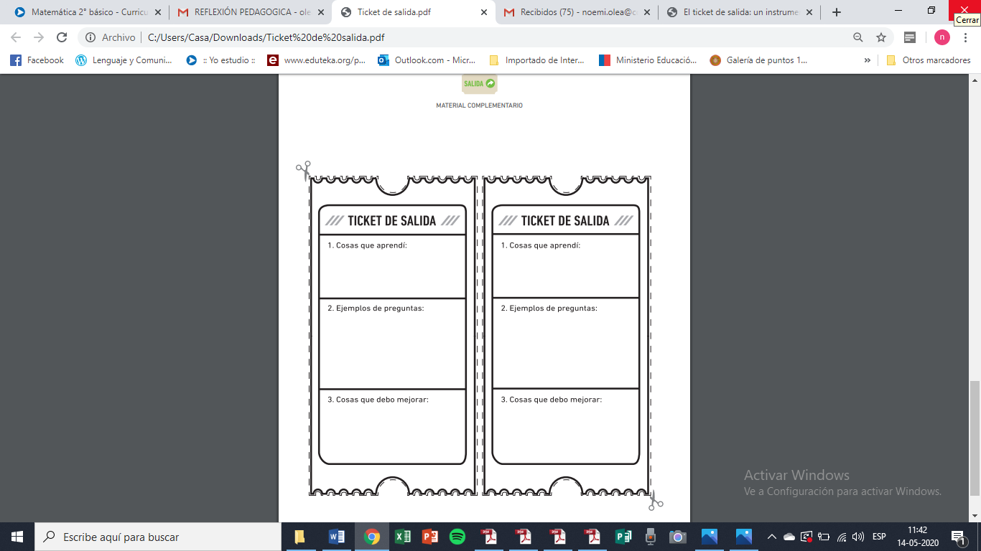NO ES NECESARIO IMPRIMIR, las respuestas pueden ser desarrolladas en el cuaderno de Inglés. Y pueden ser escritas en español.

¿Si fueras doctor, qué especialidad elegirías?

¿Qué palabra en ingles debo usar cuando no debo hacer algo?

¿Qué palabra en inglés debo usar cuando debo hacer algo?

¿De qué hablan los personajes en los diferentes diálogos?